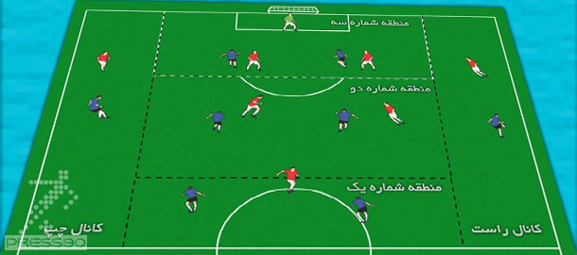
هر گاه توپ با پاسهای بلند از دفاع به حمله ارسال شود ، یکی از زیانهایی که به کیفیت فوتبال تیمی وارد میکند ، این است که هافبکها از جریان بازی خارج میشوند ! خارج شدن هافبکها از جریان بازی نیز دلیلی است بر افت کیفیت فوتبال و در نتیجه نامطلوب بودن بازی که بدین ترتیب خلاقیت و برنامه ریزی خاصی نیز در پی آن برای باز کردن دروازه حریف نخواهد داشت .
یک مربی باید قدرت و علم آن را داشته باشد که تمریناتی برای تیم خود طراحی کند که ضعفهای تیمی خود را پوشش دهد . یکی از ضعفهایی که به وضوح در تیمها کشورمان مشاهده میشود ، کم حوصلگی و در پی آن بی برنامگی است ، که با ریشه یابی در این تیمها میتوان مشاهده کرد که توپها نیز بیشتر بلند ارسال میشود .
یکی از تمریناتی که جلوگیری میکند از کشیدن توپهای بلند به روی دروازه حریف ، تمرینی است که امروز به ان میپردازیم . . در این تمرین بازیکن فرا میگیرد که چگونه توپ را پله پله تا مهاجمین انتقال دهد .
چگونگی تمرین :
در این تمرین نصف زمین را به دو کانال کناری و سه باکس میانی تقسیم میکنیم . بازیکنان نیز به دو دسته مهاجمین ( بارنگ آبی ) و مدافعین ( با رنگ قرمز ) جدا میکنیم . دسته مهاجمین با دو هافبک در منطقه یک ، دو هافبک تهاجمی در منطقه دو و دو مهاجم در منطقه سه و همچنین دو هافبک چپ و راست در دو کانال کناری تقسیم میشوند . بازیکنان منطقه یک و دو میتوانند به منطقه سه نیز اضافه شوند اما در صورتی که توپ ابتدا از منطقه یک و دو به منطقه سه رسیده باشد . در دو کانال کناری نیز هیچ بازیکنی به جز هافبکهای دسته مهاجم و مدافعین کناری تیم مدافع حضور ندارند .
تیم مدافع نیز دارای یک گلر درون چهار چوب ، دو مدافع در منطقه سه ، دو هافبک در منطقه دو و یک هافبک نیز در منطقه یک میباشد .
دسته مهاجمین میباید توپ را با استفاده از سانتر به وسیله بازیکنان کناری و همچنین پاسهای مداوم در مناطق یک ، دو و سه به دروازه حریف برسانند و گلزنی کنند .
تیم مدافع نیز به محز گرفتن توپ میباید توپ را درون زمین حفظ کند .
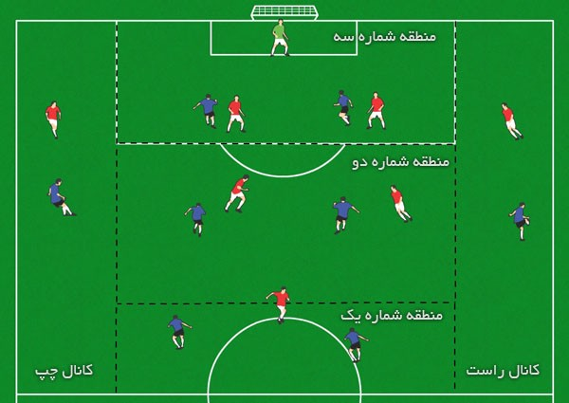
نکات کلیدی تمرین :
جلوگیری از ارسال توپهای بلند از دفاع به حمله
تصحیح حرکات اشتباه جایگیری
افزایش صبر در افکار تیمی
پرس مدافعین
حفظ توپ مدافعین

